**Nama : Ibni Khoerul Umam**

**Kelas :F7A5**

**Npm : 201910225375**

1. **# ordonya harus sama 2x2**

**mat1 = [**

**[1, 0 ,1],**

**[1, 1 ,0],**

**]**

**mat2 = [**

**[1, 0 ,1],**

**[0, 1 ,1],**

**[1, 0 ,1],**

**]**

**mat3 = []**

**for x in range(0, len(mat1)):**

**row = []**

**for y in range(0, len(mat1[0])):**

**total = 0**

**for z in range(0, len(mat1)):**

**total = total + (mat1[x][z] * mat2[z][y])**

**row.append(total)**

**mat3.append(row)**

**for x in range(0, len(mat3)):**

**for y in range(0, len(mat3[0])):**

**print (mat3[x][y], end=' ')**

**print ()**

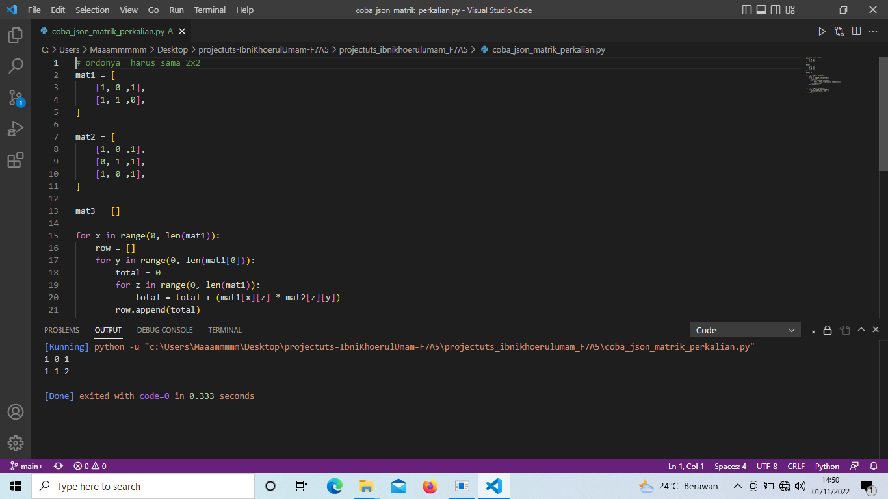

1. Citra digital dapat didefinisikan sebagai fungsi dua variabel, f (x,y), dimana x dan y adalah koordinat spasial dan nilai f (x,y) adalah intensitas citra pada koordinat tersebut

* operasi pada citra digital adalah memanipulasi elemen – elemen matriks. Operasi dasar pengolahan citra terbagi menjadi empat bagian, yaitu aras komputasi, operasi aritmetika, operasi boolean pada citra, dan operasi geometri pada citra.
* Image enhancement Suatu proses untuk mengubah sebuah citra menjadi citra baru sesuai dengan kebutuhan melalui berbagi cara. Tujuannya adalah untuk memproses citra yangdihasilkan lebih baik daripada citra aslinya untuk aplikasi tertentu
* Konvolusi adalah jenis operasi linier khusus. Convnet hanyalah jaringan neural yang menggunakan konvolusi sebagai pengganti perkalian matriks umum di setidaknya salah satu lapisannya
* Transformasi Fourier adalah fungsi matematika yang mengambil pola berbasis waktu sebagai input dan menentukan keseluruhan siklus offset, kecepatan rotasi, dan kekuatan untuk setiap kemungkinan siklus dalam pola yang diberikan. Transformasi Fourier diterapkan pada bentuk gelombang yang pada dasarnya adalah fungsi waktu
* segmentasi citra adalah proses penentuan label tiap piksel sedemikian hingga piksel-piksel berlabel sama memiliki ciri yang sama. Hasil segmentasi citra adalah (1) himpunan segmen yang secara kolektif menutupi seluruh citra atau (2) himpunan garis kontur yang dihasilkan dari citra

1. Penglihatan adalah citra yang paling peka sehingga tidak mengejutkan bila citra memainkan peran paling penting dalam persepsi manusia. Bagaimanapun, tidak seperti manusia yang terbatas dalam band penglihatan spektrum elektromagnetik.

Untuk melakukan pemrosesan citra digital, maka citra analog harus dikonversi terlebih dahulu ke dalam bentuk citra digital. Proses scanning menggunakan scanner merupakan salah satu proses konversi dari citra analog menjadi citra digital. Proses pengambilan atau penangkapan objek menggunakan kamera digital akan langsung menghasilkan citra digital.

Area aplikasi pengolahan citra digital ada bermacam-macam. Salah satu cara paling mudah untuk mengembangkan pemahaman dasar tingkat aplikasi pengolahan citra digital adalah dengan mengklasifikasikan citra menurut sumbernya. Sumber energi citra yang digunakan saat ini adalah energi spektrum elektromagnetik. Citra yang didasarkan pada radiasi elektromagnetik yang paling familier, seperti x-ray, sinar gamma, band ultraviolet, dan band radio.

Sinar X (X-Ray) ada diantara sumber radiasi EM yang tertua yang digunakan untuk pencitraan. Penggunaan yang paling terkenal dari X-Ray adalah diagnosis medis, tetapi juga digunakan secara ekstensif dalam industri dan wilayah lain seperti astronomi. Pencitraan sinar X, yaitu tabung hampa dengan katode dan anode.